江西省金溪县第二中学八年级物理《第十二章 简单机械》复习课（第2课时）导学案



【学习目标】
1．能熟练掌握杠杆定滑轮、动滑轮、滑轮组的使用特点和应用。
2．知道机械效率，能用机械效率知识解决简单问题。
【知识链接】自行车中的简单机械（三）
3．自行车上的斜面 （1）自行车上的螺丝钉是一个斜面。 （2）自行车上坡走S形路线，是利用了斜面原理，相当于增加了斜面的长，可以省力，使上坡更容易。 控制刹车闸的杠杆：车把上的闸把是省力杠杆，人们用很小的力就能使车闸以比较大的压力压到车轮的钢圈上. 支持人重和货重的杠杆、三角杠、货架、前叉、后三角杠，都是广义的杠杆，用以形成车身和承重. A.控制前轮转向的杠杆：自行车的车把，是省力杠杆，人们用很小的力就能转动自行车前轮，来控制自行车的运动方向和自行车的平衡。 B．控制刹车闸的杠杆：车把上的闸把是省力杠杆，人们用很小的力就能使车闸以较大的压力压到车轮的钢圈上。控制前轮转向的杠杆：自行车的车把，是省力杠杆，人们用很小的力就能转动自行车前轮，来控制自行车的运动方向和自行车的平衡.
【知识梳理】
其它简单机械
（1）定滑轮的轴 ；
（2）定滑轮实质是一个 ；
1．定滑轮 （3）使用定滑轮的好处是 但不能 。
（1）动滑轮的轴 ；
（2）动滑轮实质是一个 ；
2．定滑轮 （3）使用动滑轮的好处是 但不能 。
（1）滑轮组是把 和 组合在一起的装置。
3．滑轮组 （2）省力情况：F= G，S＝ ｈ。
（3）使用滑轮组的好处是既可以 ，又可以 。
4．轮轴和斜面都是一种 。

1．定义： 。
2．公式： 。
3．理解：有用功总小于总功，所以机械效率总小于 。
4．影响滑轮组机械效率高低的主要因素有： 、 、
。

机械效率

【典型例题】
１、某人到健身房进行健身活动，用如图12-10所示的牵引装置来锻炼腿部和手臂的功能．使用时：(1)绳A处固定不动，手在B处用力F_{B}拉绳，使重物G匀速上升；(2)绳B处固定不动，腿在A处用力F_{A}拉绳，使重物G匀速上升．下列说法正确的是(不考虑轮重和摩擦) （ ）
A．F_{A}> F_{B} B．F_{A}<F_{B} C．F_{A}= F_{B} D．条件不足，无法确定
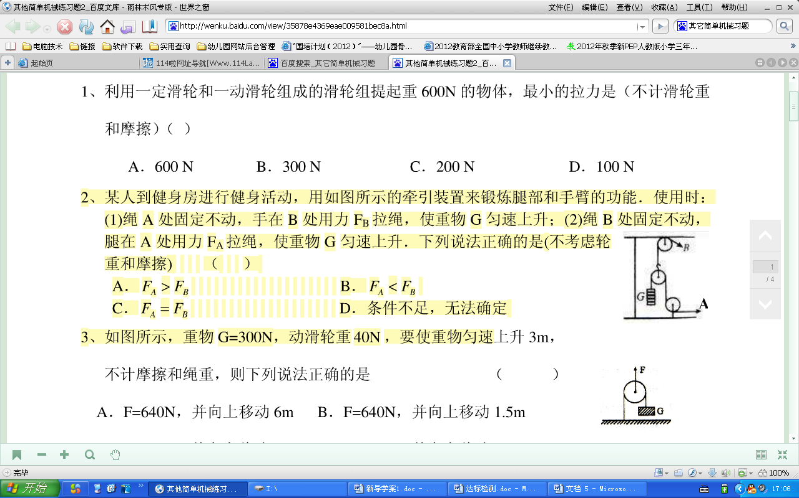
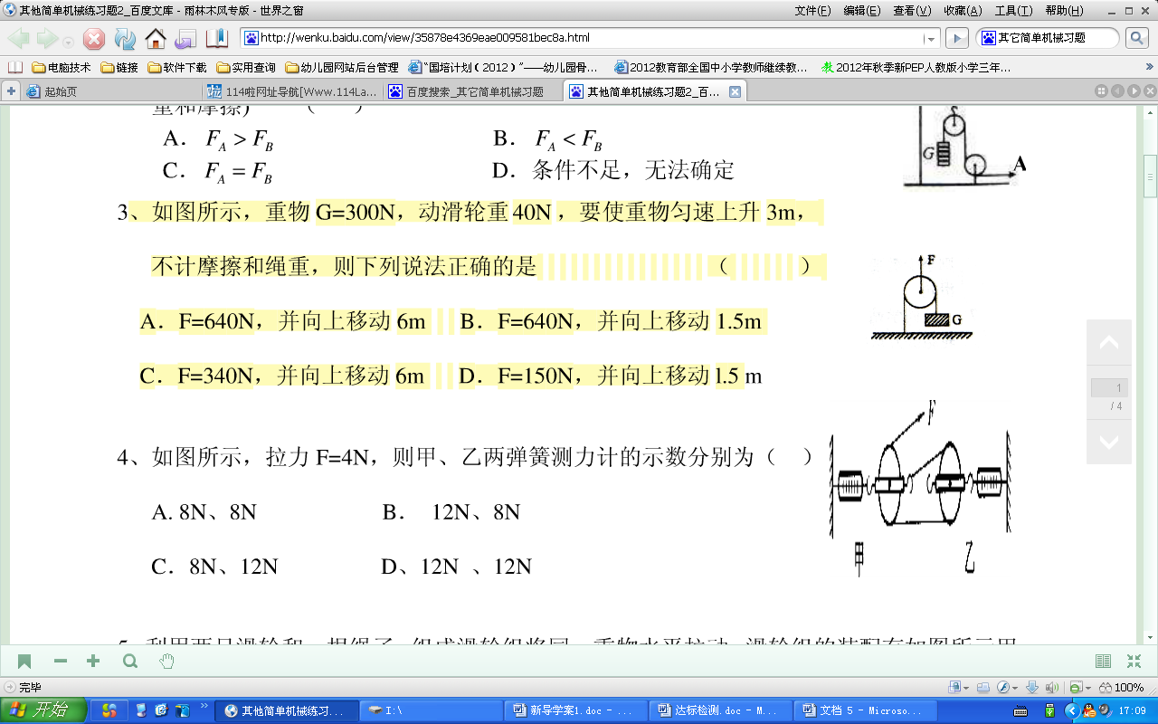
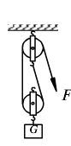
图12-10
图12-11
图12-12
[来源:学|科|网Z|X|X|K]

2．如图12-11所示，重物G=300N，动滑轮重40N，要使重物匀速上升3m， 不计摩擦和绳重，则下列说法正确的是 （ ）
A．F=640N，并向上移动6m B．F=640N，并向上移动1.5m
C．F=340N，并向上移动6m D．F=150N，并向上移动l.5
3．如图12-12所示,在大小为500N的拉力F作用下,滑轮组将800N的重物提升了lm。在此过程中( )
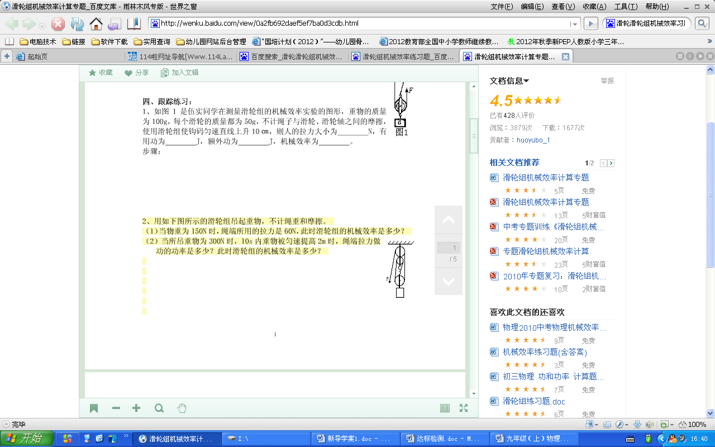
A．做的有用功是500 J B．做的总功是800 J
图12-13
C．滑轮组的机械效率是62.5％ D．滑轮组的机械效率是80％
4．用如图12-13所示的滑轮组吊起重物，不计绳重和摩擦。
（1）当物重为150N时，绳端所用的拉力是60N，此时滑轮组的机械效率是多少？
（2）当所吊重物为300N时，10s内重物被匀速提高2m时，绳端拉力做功的功率是多少？此时滑轮组的机械效率是多少？

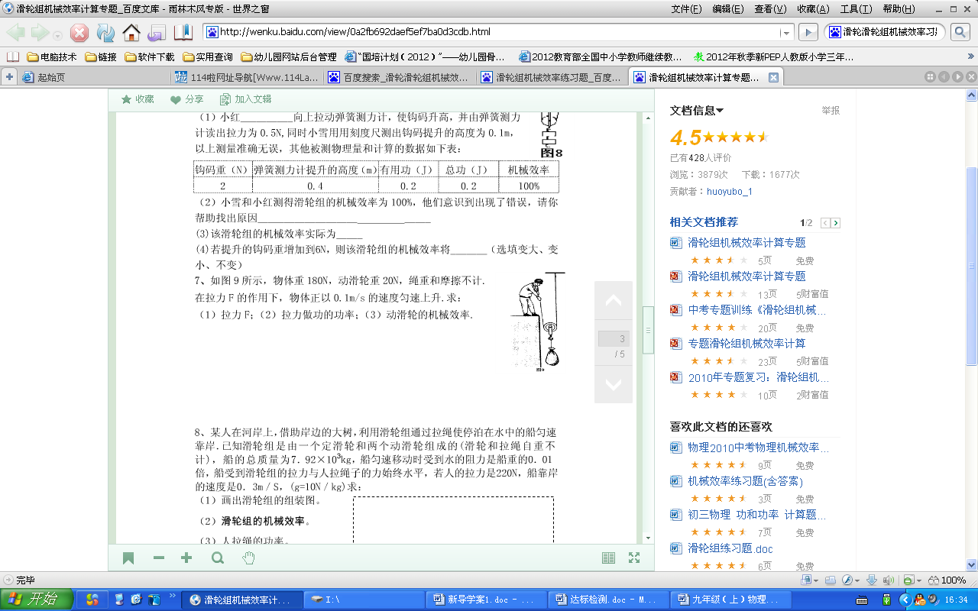
图12-14

5．如图12-14所示，物体重180N，动滑轮重20N，绳重和摩擦不计.在拉力F的作用下，物体正以0.1m/s的速度匀速上升.求：
（1）拉力F；（2）拉力做功的功率；（3）动滑轮的机械效率。

6．用如图12-15所示的滑轮组来匀速拉动钢锭，已知钢锭与地面的摩擦力f为1200N，若此时滑轮组的机械效率为80%，物体速度为1m/s．
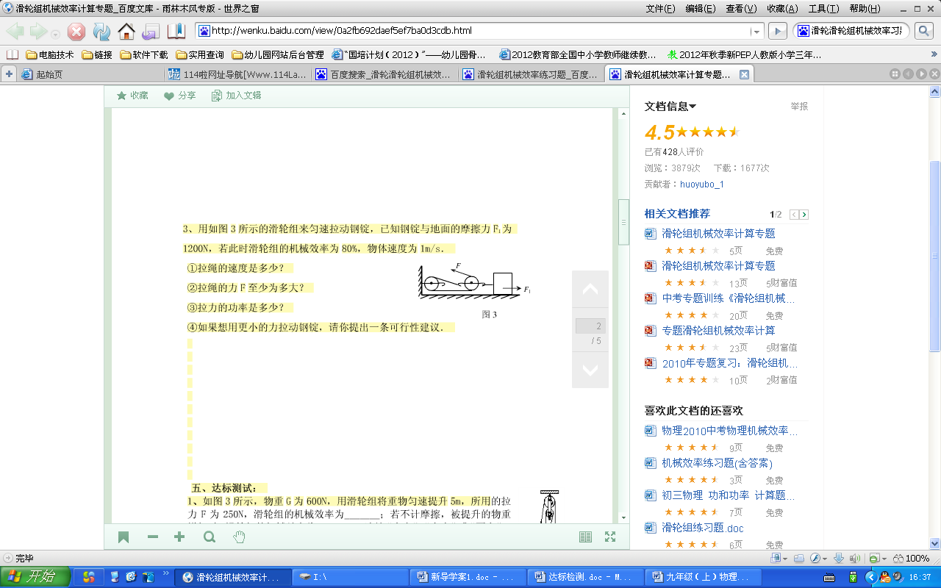
①拉绳的速度是多少？
图12-15
②拉绳的力F至少为多大？
③拉力的功率是多少？
④如果想用更小的力拉动钢锭，请你提出一条可行性建议．

7．斜面也是一种简单机械。如图12-16所示，已知斜面上木箱的质量m=40kg，人对木箱的拉力F=75N，斜面长s=4m，斜面高h=O.5m。求：①木箱受到的重力(g取10N/kg)
②斜面的机械效率。
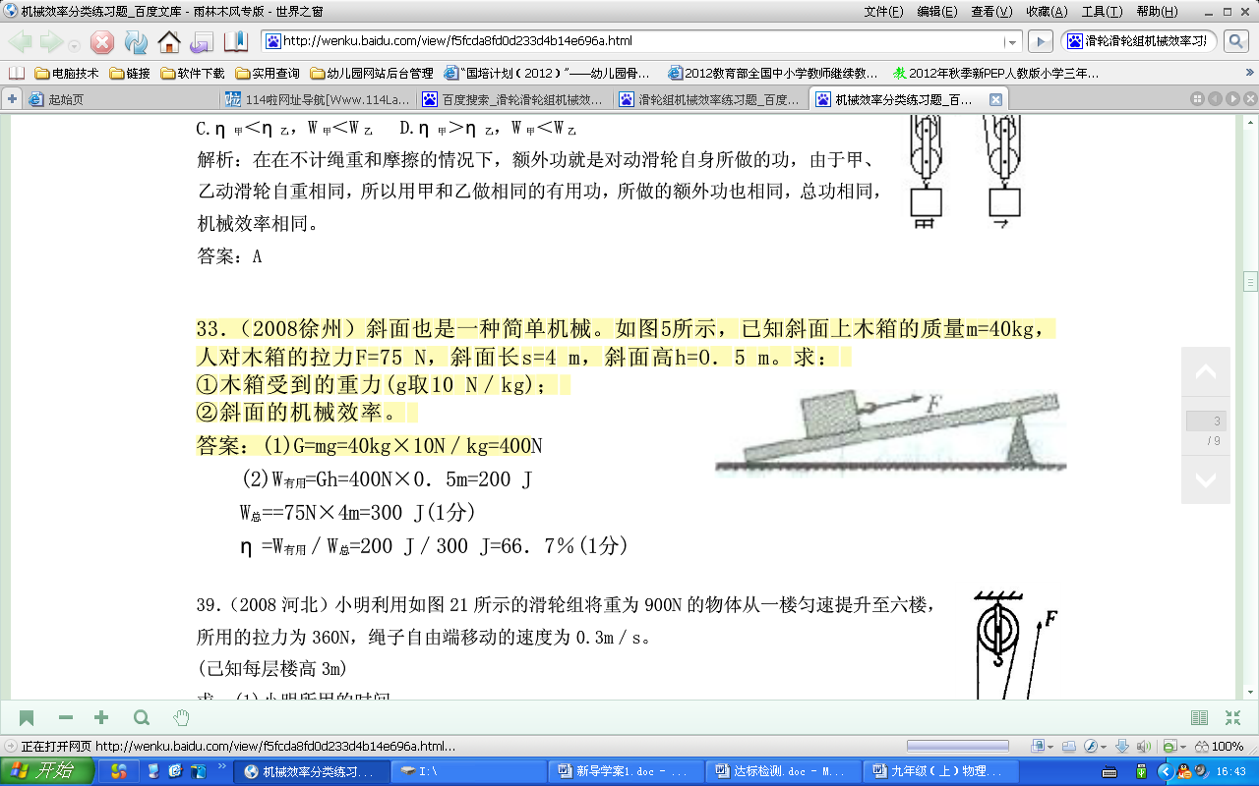
图12-16

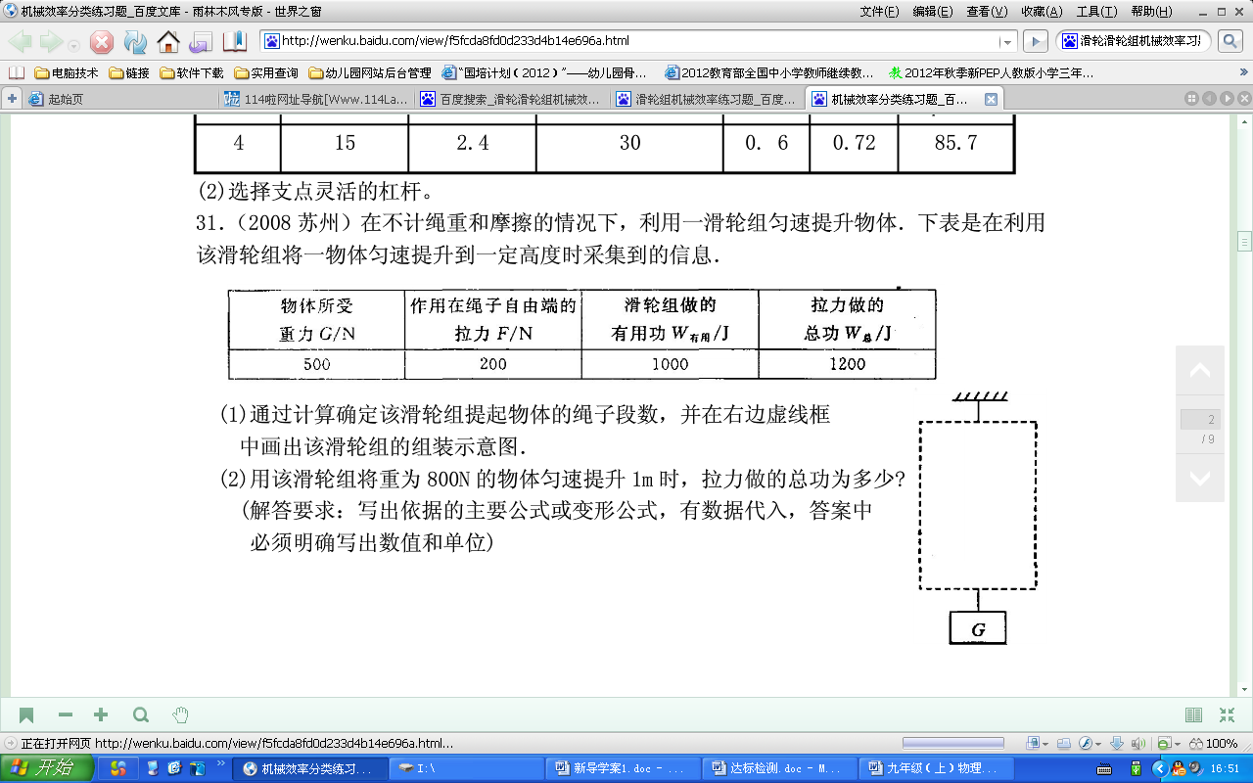
8．在不计绳重和摩擦的情况下，利用一滑轮组匀速提升物体，下表是在利用该滑轮组将一物体匀速提升到一定高度时采集到的信息：

(1)通过计算确定该滑轮组提起物体的绳子段数，并在右边虚线框中画出该滑轮组的组装示意图；
(2)用该滑轮组将重为800N的物体匀速提升1m时，拉力做的总功为多少?

【达标检测】

【学案整理】

